新 书 推 荐

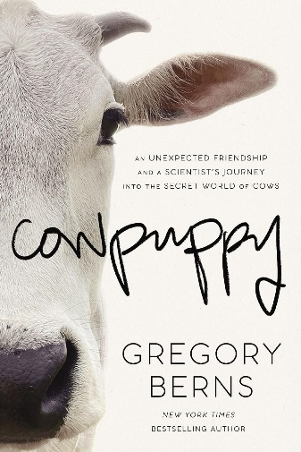
中文书名：《意料之外的友谊以及科学家探索奶牛神秘世界的旅程》
英文书名：COWPUPPY: An Unexpected Friendship and a Scientist’s Journey into the Secret World of Cows
作 者：Gregory Berns
出 版 社：Harper Horizon
代理公司：Tessler/ANA/Jessica
页 数：248页
出版时间：2024年8月
代理地区：中国大陆、台湾
审读资料：电子稿
类 型：动物与人
亚马逊畅销书排名：
#1 New Release in Biology of Mammals
#4 in Biology of Mammals
#13 in Animal Behavior & Communication

内容简介：

畅销书《狗狗如何爱我们》（How Dogs Love Us）的作者偶然与一头名叫“BB”的奶牛结下了特殊的友谊，并开始破解与这种最常见但却备受误解的动物的沟通密码。

全书讲述了埃默里大学神经科学家格雷戈里·伯恩斯如何将他的科学眼光从研究狗的大脑内部运作（他的上本畅销书《狗狗如何爱我们》）转向奶牛的认知和情感生活的故事。这也是一头名叫“BB”的奶牛如何与伯恩斯建立一种不寻常纽带的故事，这种纽带可以与他心爱的狗相媲美。

几十年来，伯恩斯一直利用大脑成像技术研究人脑的工作原理。十年前，他启动了一个无人认为可能的项目：训练狗静静地躺在核磁共振成像扫描仪中，这样他就可以确定狗是如何看待世界的，最重要的是，确定它们是否爱我们。这些开创性的研究为犬类认知的新时代铺平了道路，并出版了《纽约时报》（NYT）和《华尔街日报》（WSJ）畅销书《狗狗如何爱我们》，以及后续的《做一只狗是什么感觉》（What It’s Like to Be a Dog），该书被《史密森尼》（Smithsonian）评为2017年十大最佳科学书籍之一。

现在，伯恩斯将这些观察和创新的科学技能运用到了一种最不可能的动物身上：不起眼的奶牛。伯恩斯和妻子在佐治亚州农村买下一个农场后，怎么也想不到购买几头奶牛来帮助他们开始新的农场生活会是什么样的。

伯恩斯和BB很快开始了一系列雄心勃勃的实验，以回答关于奶牛内心世界的基本问题，比如：它们有自我意识吗？伯恩斯的实验表明，奶牛有令人难以置信的记忆力，能识别人并记住谁对它们做了什么。但实验绝不仅仅停留在对单只奶牛的技能发掘。实验还证实了个体奶牛的知识可以通过社会学习传递给它们的后代。通过这种方式，牛群发展了奶牛文化。

作者伯恩斯的观察将帮助读者以全新眼光看待奶牛。奶牛远非因食物而饲养的愚蠢动物，而是能与狗一样同人类建立密切联系的生物，甚至可能扮演治疗动物的角色。

对于我们所有渴望与自然世界建立更简单联系并热爱动物的人来说，这本书极具吸引力，且富有洞察力。本书将通俗易懂的动物行为科学解释编织成一本个人的、感人的、有时甚至是搞笑的回忆录。一路上，读者遇到了一群描绘佐治亚州农村复杂历史和文化的人物，包括一只名叫BB的非常特别的“奶牛小狗”。

作者简介：

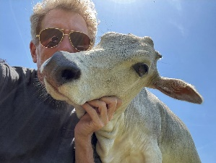
格雷戈里·伯恩斯（Gregory Berns）是埃默里大学的心理学教授，他在那里指导神经政策中心和神经科学研究中心。他率先使用大脑成像技术来了解人类的动机和决策。现在，他利用核磁共振成像技术研究人类和其他多种动物的大脑和思维。他是几本书的作者，包括《纽约时报》和《华尔街日报》畅销书《狗狗如何爱我们》（How Dogs Love Us）和《自我错觉：我们如何发明和重塑身份的新神经科学》（The Self Delusion: The New Neuroscience of How We Invent-and Reinvent-Our Identities）。伯恩斯和妻子住在亚特兰大郊外的一个农场里，养了几只狗、鸡和几头非常特别的牛。

媒体评价：

“一位神经科学家买下了一个农场，饲养奶牛，并发现每头牛都有不同的性格和复杂的社会生活。你一定会喜欢他对奶牛如何对镜中倒影做出反应的描述。”
——坦普·葛兰汀（Temple Grandin），《视觉思维》（Visual Thinking）和《我们为什么不说话》（Animals in Translation）的作者

“这是一本必读书，它将令人惊讶的科学知识与对动物的深切情感结合在一起。”
——蒂姆·弗兰纳里（Tim Flannery），墨尔本大学科学系教授

“搞笑、谦逊、感人至深——准备好迎接今年你将读到的最棒的真实故事吧。一位神经科学家离开了城市，发现自己迷上了牛群的思想、情感和灵魂，牛群很快就成了他的家人。这本书将永远改变你对奶牛的看法。准备好坠入爱河吧。”
——布赖恩·黑尔（Brian Hare）博士，《纽约时报》畅销书《犬类天才》（The Genius of Dogs）的作者

《纽约时报》专栏文章：Opinion | My Cattle Herd Taught Me How to Live a Better Life - The New York Times (nytimes.com)

《意料之外的友谊以及科学家探索奶牛神秘世界的旅程》

第1章 西娜公主
第2章 购买塔拉
第3章 奶牛回家
第4章 奶牛的大脑
第5章 奶牛小狗
第6章 草
第7章 奶牛之爱
第8章 犬类与奶牛
第9章 透过奶牛的眼睛
第10章 个人空间
第11章 哨声训练
第12章 饲养技巧
第13章 奶牛摄像机
第14章 瑞奇·鲍比怀恨在心
第15章 太多奶牛
第16章 玩耍时间
第17章 镜子，镜子
第18章 奶牛说了什么？
第19章 奶牛文化
第20章 牧场装饰品
附录A：奶牛简史
附录B：奶牛经验简介
术语表
致谢
注释
彩色插页标题

感谢您的阅读！
请将反馈信息发至：版权负责人
Email：Rights@nurnberg.com.cn
安德鲁·纳伯格联合国际有限公司北京代表处
北京市海淀区中关村大街甲59号中国人民大学文化大厦1705室, 邮编：100872
电话：010-82504106, 传真：010-82504200
公司网址：http://www.nurnberg.com.cn
书目下载：http://www.nurnberg.com.cn/booklist_zh/list.aspx
书讯浏览：http://www.nurnberg.com.cn/book/book.aspx
视频推荐：http://www.nurnberg.com.cn/video/video.aspx
豆瓣小站：http://site.douban.com/110577/
新浪微博：安德鲁纳伯格公司的微博_微博 (weibo.com)
微信订阅号：ANABJ2002

